2018 ADM最后倒计时！嘻哈乐团与你相约杭锅老厂房！

一场下半年zui重要的展会即将盛大开启！

这个不甘寂寞的工业遗址又将再一次变成最有设计的文艺聚集地！是，一年一度的ADM展来了！今年11月1日-5日，2018ADM生活创新展，引领你的新生活。
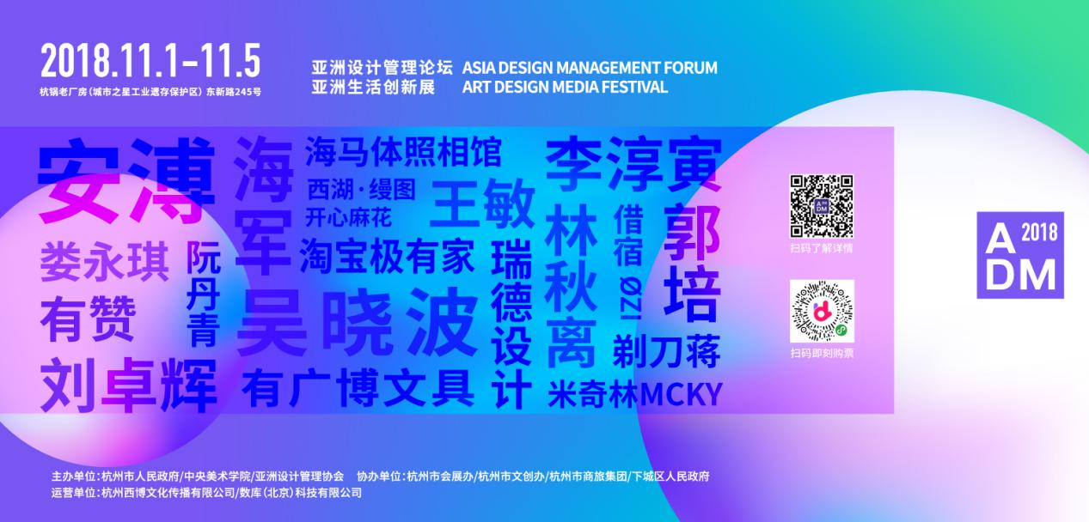

2018 ADM 以“Make Magic妙趣横生”为主题，80+个来自全球的跨领域专家，150个前沿创新参展商，50场沉浸式互动体验，350个创新实践设计品牌将在ADM现场。本届ADM展会将设置独立舞台开展为期两天的城市音乐分享会，由ADM联合音乐矩阵共同举办。

11月4日这天将迎来的是邀请行业的人从幕后走到台前，做音乐的分享者和传播者分享真实的创作与心路历程，把音乐和生活真正联系在一起。
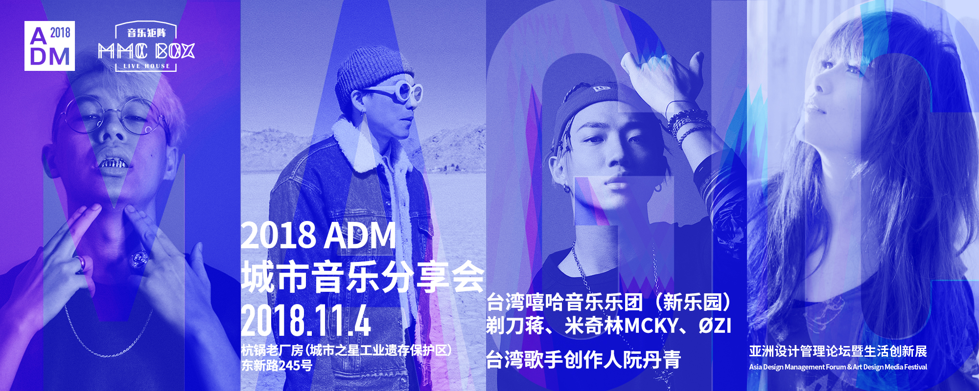
现场将请来由剃刀蒋、米奇林MCKY、ØZI组成台湾嘻哈团新乐园 Forbidden Paradise 。此次音乐分享会，这支年轻的台湾嘻哈乐团来到内地，与我们分享台湾音乐的现状和未来趋势，与内地音乐文化对话。

阮丹青在现场将分享她的跨界旅程——薇剧场与光的旅程，丹青老师将在现场进行最新专辑《Light》的现场演唱与钢琴演奏。除了以上跨界嘉宾，另外还会邀请到数位资深音乐人来到现场与大家分享背后的故事。

11月3日将举办的邀请到台湾第24届金曲奖最佳作词人安溥；还有香港著名音乐填词人刘卓辉，中国台湾词作家、唱片人林秋离，作词人葛大为。

现场还将设置“公共舞台”，11月1日至11月4日，每天都有不同的展商在此举办丰富多彩的活动。美国剧场界最高荣誉奖项拿到手软的音乐剧《芝加哥》也能在ADM上看到哦！之前抱怨说没抢到票的小伙伴，赶紧上车吧！

作为“杭州时尚圈”必打卡的展，去年的ADM总共吸引了10万+观众参观。而今年的ADM将更加火爆！2小时内早鸟票被一抢而空！

每年ADM的展会都很大，接下里先介绍下展览亮点。
B馆：朱敬已耗时三年制成的来来去去庙将抬高2m，装置全部用插片式的结构组装，可拆卸重组，是展会的一大亮点！

2017参展的品牌展商也有不少将在2018ADM开启他们的新篇章。2017年本草2.0由国际著名模特赤坂沙世，成为zui轰动也zui受欢迎的活动。超级期待本草3.0了！！

“吴晓波频道-百匠生活展”，打造了近500平的开放式展区。3大主题各个主题区相互独立又可来回穿梭。现场将会有一辆“开心麻花列车”，不仅发放开心麻花书签，在镜面上写字合影，还能和姑妈人像和城堡合影！

A馆：作为今年ADM的核心板块之一，将围绕中国最美村镇的乡土精品进行展示和传播，现场的展成物料布局也十分有意思，8个主题场景和布料都各有特点都相互融合。

今年的ADM一大看点就是吸引了许多美国展商。其中包括举办过奥斯卡颁奖典礼、艾美奖、金球奖的 GBK；纽约配饰设计师品牌Cuixu；赋予每一件高品质的家用电器品牌SMEG等。而且！明年ADM将参展奥斯卡电影节红毯展览，真正把中国的优质品牌带向世界。

今年，海马体照相馆他们将用『HIMO CUBE 2018』，引领每一位ADM现场的观众进入全新的艺术领域。还有淘宝极有家、怪兽学院、吱音等展商也会来到现场展示妙趣好物！

ADM还邀请了一波网红店来带现场。ADM联合星曜堂国际厨艺学院共同开设“ADM全球美食之旅”活动板块，邀请了集米其林主厨身份和高颜值于一身的嘉宾现场演示和分享美食，参与到各类活动中亲自！教你！做料理！现场更有1000+个马卡龙赠送！

ADM期间，Cycle&Cycle每天都会推出不同的主题还有世界欧包冠军亲临现场。天然麦片王饱饱、Movo冰淇淋，南台垦丁Q蛋等现场网红美食等你打卡。

今年的论坛以“消失的设计”为主题。邀请了来自全球各地包括娄永琪、吴晓波、郭培、陈冬亮在内共20位全球跨领域大师，共同带给大家一场全球范围内顶级的大师论坛

ADM从2015年起在杭锅举办，今年已经是第四个年头了！依旧是杭锅老厂房，依旧是老杭州心里的厂房林立、机器轰鸣。
ADM2018 依旧与你相约，不见不散！

展览
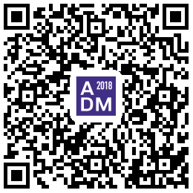

论坛

大麦网

展览场馆：杭锅老厂房（城市之星工业遗存保护区）
2018年11月1日至11月5日
公交岳帅桥站（BRT3）、和平会展中心站

